Дата: 3.10.18

Класс: 8 «А»

Всего учащихся: 14 (5+30’)

63%: 9

Предмет: физика

Тема: «Количество теплоты, удельная теплоемкость вещества»

Учитель: Н.С. Алимбекова

Форма проведения: карта «Алгоритм»

Цель: достичь качественного усвоения темы максимальным количеством учащихся. Выявить и устранить недостатки в объяснении темы. Выработать интерес и мотивацию к качественному усвоению предмета, как критерий успешного человека.

Задача: выполнение регламента технологической карты.

ОРГ.МОМЕНТ:

- МОТИВАЦИЯ

- ЦЕЛЬ УРОКА: способствовать выработке навыков создания документов с добавлением изображений, способствовать выработке навыков построения схем и работа с таблицами

- ОБЪЯСНЯЕТСЯ ПОРЯДОК РАБОТЫ ПО КАРТЕ

Мотивация – понимания – организация субъективного закрепления – анализ – рефлексия.

1 ЦИКЛ:

«АКТУАЛИЗАЦИЯ СУБЪЕКТНОГО ОПЫТА УЧАЩИХСЯ»

Первое объеснение по схеме **ОСУД** (схема на каждой парте); Время объеснения В1 записать на доске

**О. Меру изменения внутренней энергии путем совершения работы называют работой.** Обозначают **А.**

**О. Меру изменения внутренней энергии в процессе теплообмена называют Количеством теплоты.** Обозначают **Q.**

Q – это энергия, переданная или полученная телом при теплообмене (теплопередачи).

? От чего будет зависеть количество теплоты?

Вода ртуть

Q- зависит от массы

Q- зависит от температуры

Q- зависит от рода вещества.

**Характеристика вещества удельная теплоемкость с** показывает какое количество теплоты нужно, чтобы 1 кг этого вещества для нагревания его на 10С.

*Физический смысл с показывает на сколько увеличивается внутренняя энергия 1кг вещества при нагревании его на 10С.*

[ с ]= [  ]

Рассчитывают Q по формуле: **Q=сm(t2-t1)**

**Q=cmΔt**

где **Δt - изменение температуры.**

«ОРГАНИЗАЦИЯ ВОСПРИЯТИЯ»

Выполнение заданий. Записывают слово **«ПРОБА».** Учащиеся делают синхронно один хлопок.

НПС ППС ВПС

№ 1 №1 №1

«ОРГАНИЗАЦИЯ ОСМЫСЛЕНИЯ. РЕФЛЕКСИЯ»

По окончании работы, обмениваются тетрадями, звучит команда «РУЧКА В РУКАХ – ЭТО ОШИБКА»

На каждом уровне отдельно определяется качество исполнения.

ПРОВОДИТЬ ОПРОС:

- **Скорость** – замедленные учащиеся отражают уровень навыков и умений в классе

- **Внимание** – невнимательные дети – отражает уровень организации класса

- **Счет** – ошибки счеты отражает уровень базовых знаний

- **Тема** – происходит поиск ошибок и выписываются по порядку – «хвосты» по предыдущим темам.

**2 ЦИКЛ: «ЗАКРЕПЛЕНИЕ».** Время объяснение В2

Преподаватель, опрашивает класс и начинает новое объяснение с того этапа, по его мнению, большее кол-во учащихся допустили ошибку и раскрывает те темы, которые дети не усвоили ранее, даже если это темы за прошлые года.

Учащиеся записывают слово «ЗАКРЕПЛЕНИЕ». Синхронна 2 хлопка

НПС ППС ВПС

№ 2 №2 №2

ПРОВОДИТЬ ОПРОС:

- **Скорость** – замедленные учащиеся отражают уровень навыков и умений в классе

- **Внимание** – невнимательные дети – отражает уровень организации класса

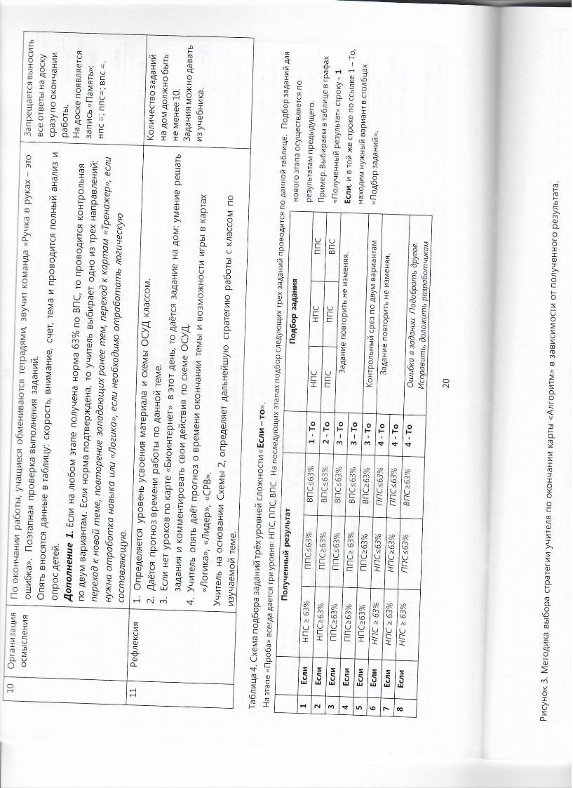 - **Счет** – ошибки счеты отражает уровень базовых знаний

- **Тема** – происходит поиск ошибок и выписываются по порядку – «хвосты» по предыдущим темам.

**3 ЦИКЛ. «ПАМЯТЬ».** Время объяснение В3

Преподаватель, опрашивает класс и начинает новое объяснение с того этапа.

Учащиеся записывают слово «ЗАКРЕПЛЕНИЕ». Синхронна 3 хлопка

НПС ППС ВПС

№ 3 №3 №3

ПРОВОДИТЬ ОПРОС:

- **Скорость** – замедленные учащиеся отражают уровень навыков и умений в классе

- **Внимание** – невнимательные дети – отражает уровень организации класса

- **Счет** – ошибки счеты отражает уровень базовых знаний

- **Тема** – происходит поиск ошибок и выписываются по порядку – «хвосты» по предыдущим темам.

**І ВАРИАНТ**

НПС ППС ВПС

№ 4 № 4 № 4

**ІІ ВАРИАНТ**

НПС ППС ВПС

№ 5 № 5 № 5

**РЕФЛЕКСИЯ**

**ДОМ.ЗАДАНИЕ:** Упр.8д

**Школа-лицей №5**

**Открытый урок**

**Тема:**

**«КОЛИЧЕСТВО ТЕПЛОТЫ,**

**УДЕЛЬНАЯ ТЕПЛОЕМКОСТЬ ВЕЩЕСТВА»**

**Учитель: Н.С. Алимбекова**

**Класс: 8 «А»**

**2018-2019 учебный год**